EBV =MONONUCLEOSE= HHV-4
Pediatrics in Review 2011; 32; 375
Forum Médical Suisse 2014 (11) : p.226-232
Rev Med Suisse 2018 ; 14 : 1799-802
UptoDate 2019

EPIDEMIOLOGIE
- EBV-1 (planétaire, ubiquitaire) > EBV-2 (surtout en Afrique)
- Maladie RARE AVANT 1 AN en raison de la protection par les AC maternels et RARE APRES 30 ANS (car tout le monde l’a déjà faite).
- 2 pics d’âge:
  - 40-50% seront positif en âge pré - scolaire (1-5 ans)
  - 80% seront à l’âge de l’adolescence et jeunes adultes (15-22 ans) et > 95% des jeunes adultes auront été infectés. NB : avec l’augmentation des mesures d’hygiènes, on voit apparaître un retard dans l’âge d’apparition de la primo infection → ad 30% des jeunes adultes non infectés → Ceux-ci ont 10%/an de chance d’être infectés et 30% feront une MNI symptomatique
- EBV est transmis par surtout par la salive et dans une moindre mesure sexuellement et par le sang (transfusion, greffes).
- Pas de transmission verticale durant la grossesse contrairement au CMV.

TIMING
- Incubation variable selon l’âge :
  - 2 semaines (pour les enfants)
  - Jusqu’à 1-2 mois (pour les adultes)
- Infection aiguë (symptômes typiques de la MNI) pendant 12-18 jours puis convalescence
- Convalescence
  - Après 2-4 semaines de maladie
  - ²/₃ asymptomatiques après 1 mois
  - Ad ¹/₃ avec Syndrome de Fatigue Chronique pour enfants de 12-16 ans :
    - Femmes >> Hommes
    - 13% sont encore fatigués après 6 mois
    - 7% sont encore fatigués après 12 mois
    - 4% sont encore fatigués après 24 mois
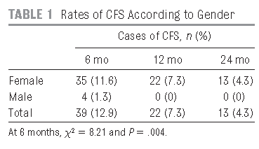
Pediatrics2009;124:189–193

PHYSIOPATHOLOGIE

Le 1er site d’infection de l’EBV est les cellules épithéliales oro-pharyngées humaines puis dans les lymphocytes B et devient latent dans certains et les rends immortel ce qui participe au mécanisme de certaines pathologies malignes secondaires

- “PHASE DE LATENCE” :
  - Infection des L.B oro-pharyngés avec incorporation de DNA viral dans la cellule sans passage dans le noyau, donc SANS réplication et presque sans production de protéines → PAS DE REPONSE INFLAMMATOIRE INITIALE. Les LB infectés deviennent des LB mémoires et le virus reste dormant dedans et les LB sont protégées contre l’apoptose →cela explique les possibles réactivation/réinfection au cours de la vie ! et le RISQUE DE TRANSFORMATION MALIGNE. Ce mode d’infection permet au virus d’infecter à bas bruit sans réponse immunitaire TOUT LE SYSTEME LYMPHOCYTAIRE ET RETICULO-ENDOTHELIAL.

- « ORAGE INFLAMMATOIRE » « TEMPETE IMMUNOLOGIQUE » :
  - Après 2 sem. -2 mois, le système immunitaire via les LT CD4 et 8+ réagit brutalement contre les protéines lytiques de l’EBV.
  - La force de la réponse est plus en relation avec le nombre de LT CD8+ que de la charge virale.
  - Dans une mononucléose « classique » > 80% des lymphocytes circulants sont des LT CD8+ spécifique pour l’EBV avec un aspect « atypique » mononuclés » (mononucléose)→libération +++ de cytokines (IL-6, IFN) est la cause des symptômes
  - Dans ce cadre il a été montré que la stimulation préalable des LT cytotoxique (CTL) par d’autres virus (combinaison spécifique de réponse accélérée entre certains virus et souvent à sens unique) permet d’accélérer la réponse primaire contre l’EBV par stimulation/recrutement des CTL et production d’IFN. Cela se traduit par une baisse plus rapide de la charge virale mais au prix d’une plus forte inflammation et activation poly clonale de LB → peut avoir des effets délétères comme une maladie plus marquée chez l’adulte qui fait le tableau mononucléosique plus complet, la fibrose, réaction d’auto-immunité (J. Exp. Med. Volume 188, Number 9, November 2, 1998 1705–1715).
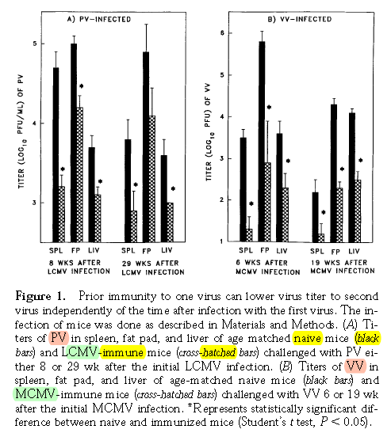
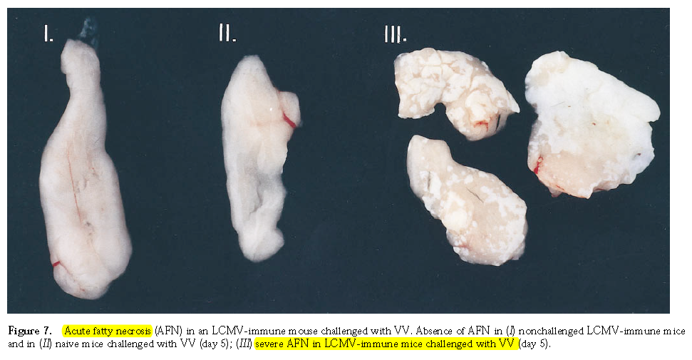
  - On note également une stimulation poly clonale des LB et une ressemblance entre l’ Ag EBNA et certaines protéine humaines ce qui explique :
    - Les faux positifs pour d’autres pathogènes à la sérologie (ex : faux positif pour CMV)
    - Les complications auto-immunes (hémolyse, thrombopénie, Guillain Barré, arthrite rhumatoïde, Lupus, Sjögren, lichen plan, hépatites, thyroïdite, etc.) après plusieurs mois lorsque les AC anti EBNA -1 apparaissent.

- EXCRETION POST INFECTION et PERTE D’IMMUNITE :
  - Une personne infectée continue à excréter de l’EBV à haute concentration pendant 6-12 mois dans la salive puis à plus faible concentration de façon intermittente pendant toute la vie :
    - 10-15% des adultes sains sécrètent de l’EBV en oro-pharyngés
    - 60-90% des patients immuno-supprimés sécrètent de l’EBV !

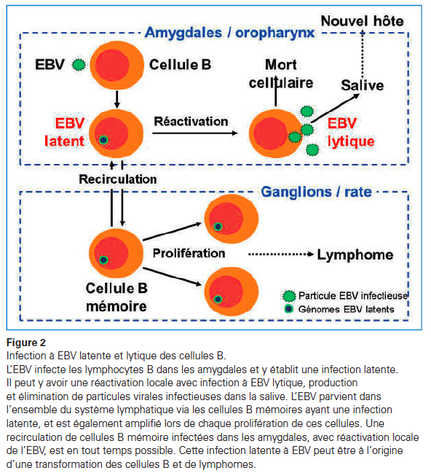

SYMPTÔMES CLASSIQUES

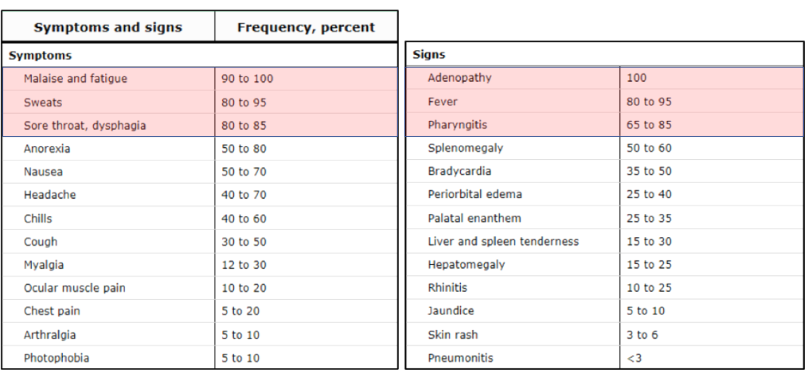
UpToDate
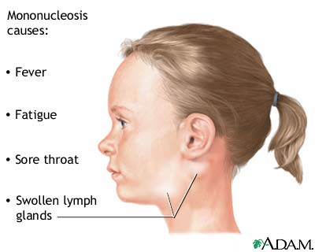
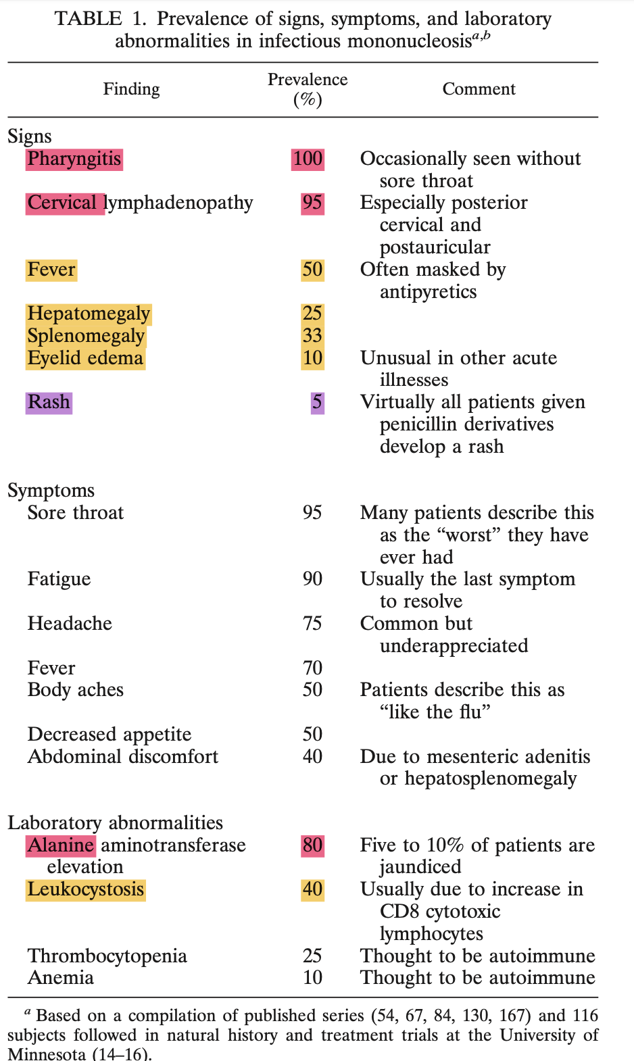
CLINICAL MICROBIOLOGY REVIEWS, Jan. 2011, p. 193–209 Vol. 24, No. 1
doi:10.1128/CMR.00044-10

  - TEMPERATURE (95%)
    - Presque systématique
    - Légère au début puis élevée en phase symptomatique (>40°)
    - Dure généralement 1-3 semaines

  - ADENOPATHIE (90-95% !)
    - Pic après 1 semaine et dure 3 semaines
    - Symétriques qui peuvent être gros et douloureux
    - Adénopathies cervicales postérieures bilatérales (88%) , antérieures (78%). La lymphadénopathie plus rarement peut être généralisée → des gg >1 cm axillaires (32%), pré et rétro auriculaire, occipitales sont l’épitrochlée sont rares mais plus spécifique.
    - Les ganglions
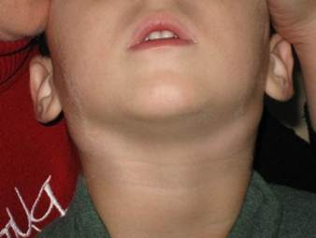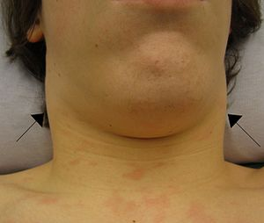
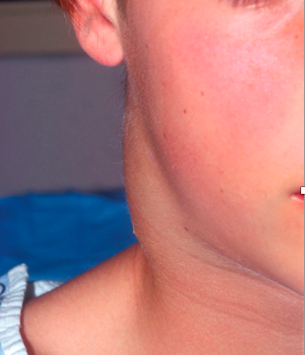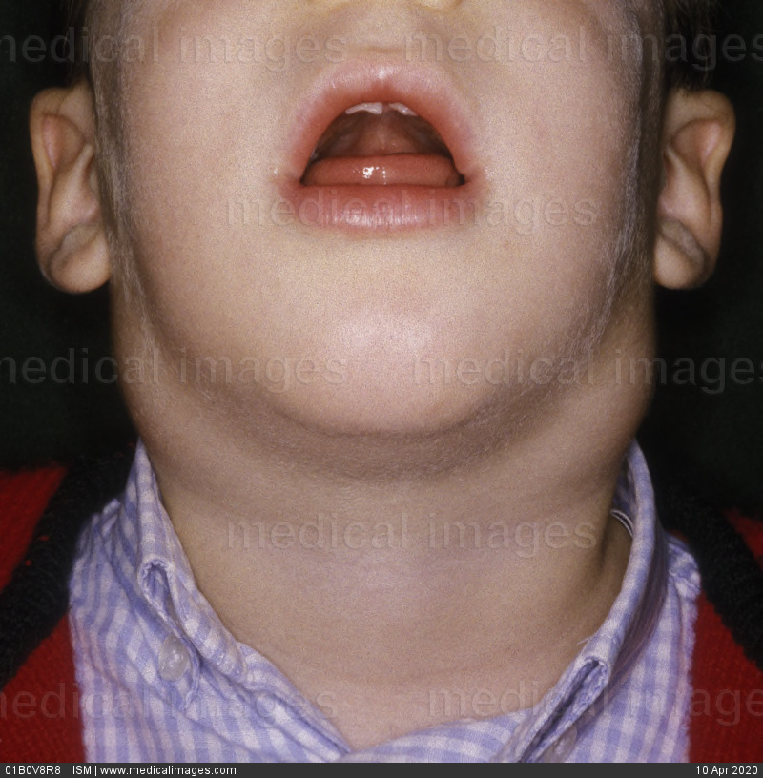

- Œdèmes des yeux, bouche et de la langue (CLINICAL MICROBIOLOGY REVIEWS, Jan. 2011, p. 193–209 Vol. 24, No. 1 ) :
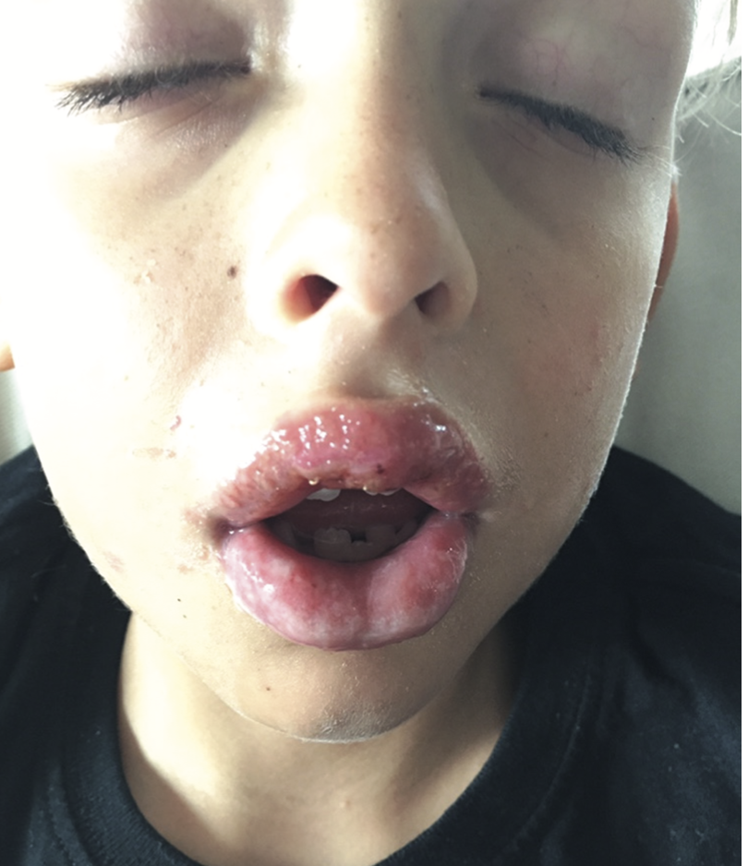
Gonflement de la bouche (doi:10.1111/jpc.14125 )

  - LA FATIGUE (90-100%)
    - Peut être prolongée et sévère.
    - Disparait habituellement dans le mois après la disparition de l’angine
    - Peut persister jusqu’à 6 mois dans 10% des cas surtout chez les jeunes filles en âge universitaire.

  - MAL DE GORGE (65-85%)
    - Amygdalite/pharyngite → dysphagie importante et inappétence
    - Inflammation des amygdales avec membranes blanchâtres épaisses voir nécrotiques
    - Pétéchies sur le voile du palais voir petites hémorragies et miment une angine à Strepto A mais attention aux porteurs sains dans 30% des cas qui faussent le diagnostic !
    - Surveiller l’abcédation et le risque obstructif sur l’œdème

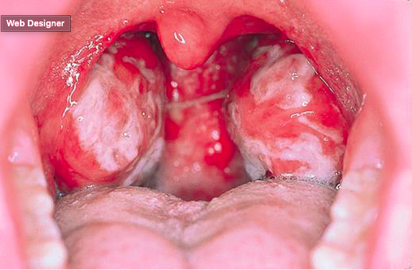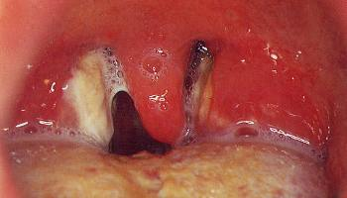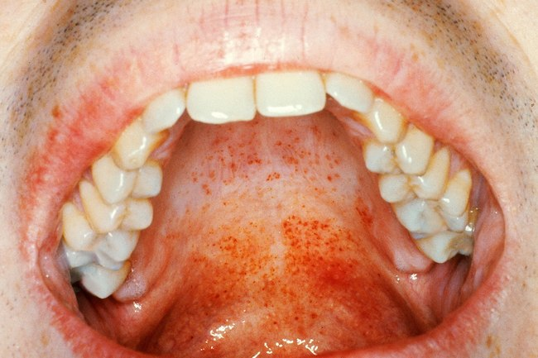

AUTRES SYMPTOMES PARFOIS ASSOCIES :

- Hépatomégalie (10-50%) avec hépatite infra clinique (50-90% des cas) → uniquement élévation modérée des transaminsases (< 10 x la norme) sans autres symptômes.
- Splénomégalie (50-60%) visible surtout chez patients maigres CAVE : rupture splénique (rare et vers 3ème semaine de maladie)→ éviter les sports de contact pd 1 mois!
- Douleurs abdominales (ADP mésentériques ?)
- Céphalées (50%)
- Asthénie pouvant durer ad 2-6 mois mais que chez 5% des patients !
- Rash cutané (3-30%) surtout chez < 4 ans:
  - Maculo-papulaire le plus souvent.
  - Scarlatiforme (5%).
  - Erythème multiforme
  - Pétéchial
  - EBV est associé au Sd de Gianoti-Crosti = papules symétriques roses de 5 à 10 mm 1/- purpuriques d’origine virale qui ressemblent à de l’eczéma (DD : HHV, hépatites virales, adénovirus, RSV, écho-virus, …)
  - En cas de traitement concomitant par amoxicilline → Rash généralisé réactionnel couleur cuivre (environ 30%) qui apparait en général dans les 2-7 jours après la première dose (voir fiche « RASH PENICILLINE SUR EBV » sous /dermato). Cfe rash n’est pas corrélé à des allergies ou une ethnie, sexe particulier. Seuls un nombre augmenté de GB est associé au risque de rash sous amoxicilline. Nb : d’autres AB peuvent également faire un rash mais moins fréquemment :
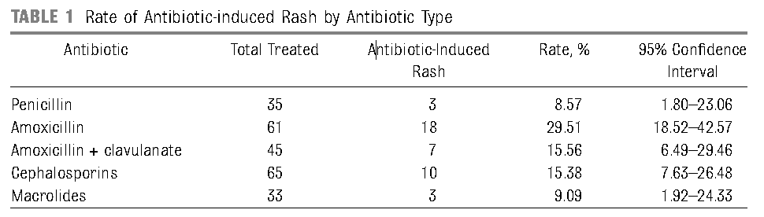
Pediatrics 2013;131:e1424–e1427
- Œdème périorbitaire (15-25%).
- Ulcères vaginaux
- OMA
- Pneumonies

FORMES ATYPIQUES (UpTodate)
- La mononucléose est plutôt
  - Forme bénigne du petit enfant → asymptomatique avant 4-5 ans
  - Forme classique de l’enfant et adolescent → 77% avec forme classique, 12% avec symptômes atypiques et 11% asymptomatiques
  - Forme atypique chez l’adulte après 30 ans → pharyngite et mylagies mais pas de gg cervicaux. La Fièvre dure classiquement plusieurs semaines

- Formes avec :
  - Pharyngite et amygdalite SANS LE RESTE DU TABLEAU
  - EF, lymphadénopathie MAIS sans pharyngite (="typhoidal form")
  - CMV ou HIV qui miment l’EBV mais avec AC hétérophiles négatifs

COMPLICATIONS → inflammatoires (IL-6, TNF, suractivation CTL) , auto-immunes (activation polyclonale, AC anti EBNA) ou secondaire à baisse d’immunité (chimio, HIV, corticoïdes chroniques)

GLOBALEMENT 20% DE COMPLICATIONS ATENDUES
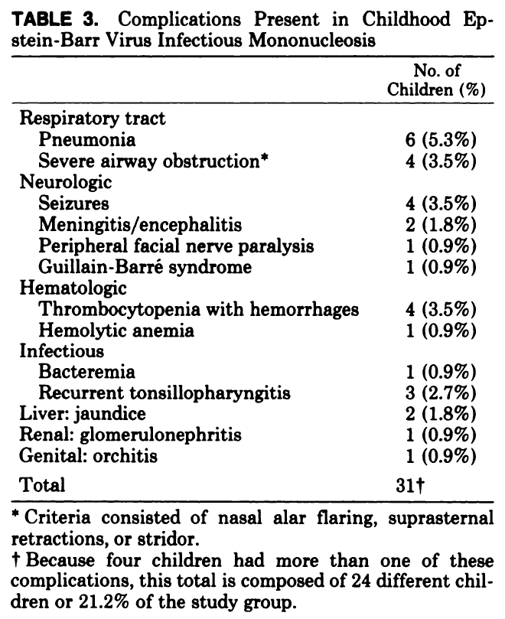
Pediatrics 1985;75;1003

- Neurologique (1-5% des cas avec récupérations dans 80% des cas en 1 à 3 mois) :
  - Guillain-barré.
  - Paralysie des nerfs crâniens (surtout le VII).
  - Névrite optique
  - Convulsions-ataxie.
  - Méningo-encéphalite.
  - Méningite aseptique.
  - Ataxie cérébelleuse.
  - Distorsion spatiale (Alice au pays des merveilles).
  - Myélite transverse.
  - Radiculite.
  - Sd de Reye (1-5%).
  - Sclérose en plaque (risque x 2).

      - Cardiaque : myocardite/péricardite.
      - Pneumopathie interstitielle
- Hépatite mais rarement fulminante ou chronique avec possible insuffisance hépatique → rarement d’ictère
- Thyroïdite, Sjögren, Lupus, Lichen plan oral, Rhumatisme articulaire, etc.
- Rupture splénique (0.1-0.5% surtout chez les adultes) dans les 3-7 sem. APRES le début des symptômes
- Hématologique
- Anémie, thrombopénie, neutropénie (aplastiques ou auto-immune 2° à la stimulation poly clonale réalisée par l’EBV).
- Purpura Thrombotique Thrombocytopénique (TTP).
- CIVD
- SHU
- Syndrome d’activation macrophagique acquis (souvent en Asie-Japon et souvent fatal)
- Cancers surtout si fonction L.T abaissée (patients immuno-supprimés : HIV, chimio, transplanté, ttt cortico à haut dose, déficit commun variable, XLP (Duncan Sd), Wiskott-aldrich, Chediak-Higashi), maladies auto-immunes (LED, sarcoïdose, ARJ, Sjögren).
  - Cancers hématologiques :
    - Lymphome Burkitt quasi exclusivement chez les Africains immunosupprimés vers 5 ans (coassocié avec la malaria qui engendre des périodes de suppression des lymphocytes T et stimule la mitose des L.B).
    - Lymphome de Hodgkin (x 4)
    - Lymphome T
  - Autres cancers :
    - Leiomyosarcome
    - CA naso-pharyngé => obstruction nasale et épistaxis (Chine-garçons x10).
    - CA gastrique

DIAGNOSTIC DIFFERENTIEL
- HIV
- Leucémie, lymphome
- Toxoplasmose
- Autres herpes virus :
  - CMV (15% des MNI) mais moins bruyant car moins inflammatoire (Nb : EBV peut réactiver des AC à CMV et inversement)
  - Adénovirus, coronavirus rhinovirus, (para-) influenza,HAV, HBV, Parvo B19 (HHV5), Rubéole, HHV 6/7
- Scarlatine
- Bartonella

RECHERCHER HIV
CHEZ TOUS LES ADOLESCENTS SEXUELLEMENT ACTIFS
AVEC DES SYMPTOMES DE MONONUCLEOSE.

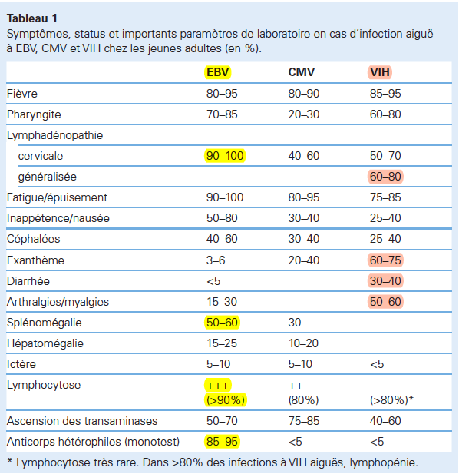

LE CMV FAIT UN TABLEAU SIMILAIRE AU EBV MAIS EN MAIS MOINS INFLAMMATOIRE.
LA CLINIQUE SEULE NE SUFFIT SOUVENT PAS A LES DIFFERENTIER

LABORATOIRE:
- FSC:
        - Aplasie transitoire (99% des cas) : débute 2-4 semaines après le début des symptômes et dure 1 mois
          - Anémie hémolytique (Coombs+ et agglutinine froides) dans 3% des cas qui dure 1-2 mois → CAVE DD : leucémie !
          - Thrombopénie (100-200 G/L)
          - Neutropénie (auto-AC) qui dure 3-6 semaines
        - Leucocytose modérée (10-20 G/L) avec :
          - Lymphocytose:
            - > 50% de lymphocytes
            - > 4’000 lymphocytes/ml en valeur absolue.
            - > 10% (ad 20-40%) de lymphocytes atypiques = cellules de Pfeiffer
- Sensibilité 75% et Spécificité 92%
- LR+ 9,4, LR-0,27.
- DD lymphocytes stimulés :
              - Virus : CMV, VZV, hépatites virales, rubéole, roséole
              - Bactéries : Mycoplasme, tuberculose, typhoïde
              - Parasites : toxoplasmose malaria
              - Réaction médicamenteuse
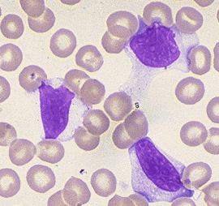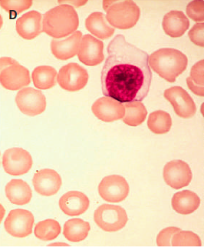
- CRP et VS en général augmenté à fortement augmentés
- PCT basse → utile ici !
- Frottis de gorge pour exclure Streptocoque A (CAVE aux 20-30% de porteurs sains !)
- Chimie : élévation ALAT, ASAT dans 50% des cas ad 5 x la norme sur hépatite sub-clinique (se corrige ensuite en 3 semaines)
- Le MNI-test :
- Ne permet pas de différentier une maladie aigüe et ancienne car le MNI-test reste positif jusqu’à 1 an après une infection
- La stimulation de cellules B polyclonales va faire produire des IgM dirigés contre d’autres germes que l’EBV que l’on appelle d’anticorps appelés hétérophiles.
- Ces AC hétérophiles vont:
    - Réagir et agglutiner les érythrocytes bovins (réaction de Paul Bunnel ou Monotest) puis optimisé sur GR de chevaux (Davidsohn)
    - Engendrer des faux positifs à la sérologiques (par ex. IgM spécifiques du CMV positif en cas d’infection à EBV)
- La sensibilité du MNI-test varie avec l’âge →Bonne valeur prédictive positive et négative surtout chez les adultes ! → Test rapide utile entre 12-30 ans car ensuite la probabilité pré-test est beaucoup plus basse ce qui limite la puissance du test:
    - Sensibilité: 75-85%, Spécificité de 94%
    - LR+ 28,3 LR-0,15.
- Pour les enfants de 4-12 ans → le test est peu sensible, rate trop de malades et n’est utile que si il est positif → bonne VPP
    - Sensibilité < 20% mais spécificité de 94%
    - LR+ 3,3-8,3 LR-0,85.
- PCR dans le sang pour EBV si doute à la sérologie

- SEROLOGIES SPECIFIQUES

Les sérologies sont utiles dans les situations suivantes:
- En début de maladie (2 premières semaines)
- Dans les formes atypiques chez les enfants de < 4ans (car Monotest test trop peu sensible)
- Sensibilité de 95-100% et spécificité de 90-95% → LR+ : 9.5 LR- :0.06
- La méthode ELFA est utilisée à l’HRC pour doser les AC= Idem ELISA mais avec marquage fluorescent et plus rapide
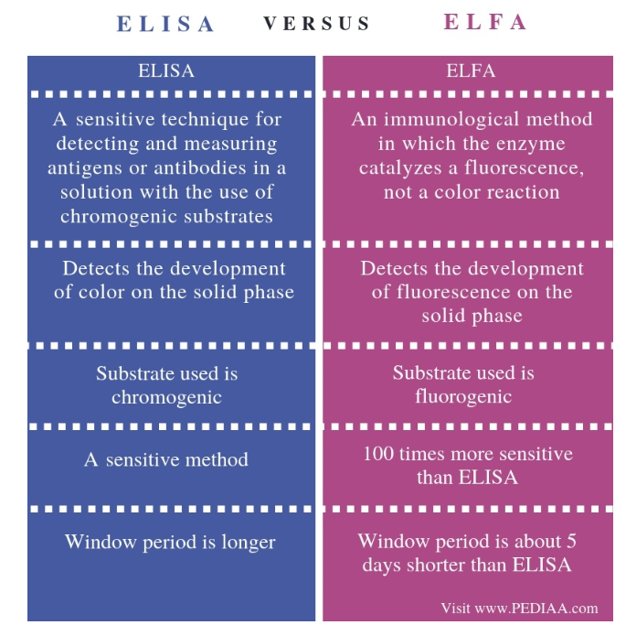

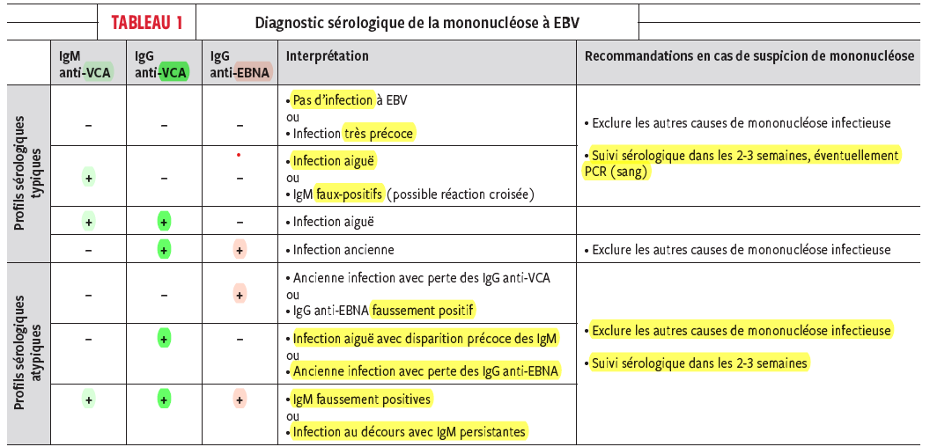
Rev Med Suisse 2018 ; 14 : 1799-802

- Les anti-EA (Early Ag) est le signe d’une infection précoce mais peut également être l’expression d’une réactivation.

- AC anti-VCA (Viral Capsid Ag) IgM et IgG
- Les anti-VCA IgM sont quasi toujours positifs en phase aiguë (en raison de la longue période d’incubation de l’EBV) puis disparaissent en quelques mois. Les VCA-IgM sont rarement détectables dans le cas de réactivations.
- Les anti-VCA IgG apparaissent peu après les IgM et persistent à vie.
- Attention : La présence isolée d’anti-VCA IgM (sans IgG) ne suffit pas à prouver l’infection en raison de la possibilité de faux positifs IgM sur stimulation poly-clonale (ex. par CMV, HAV, parvovirus et moins fréquemment HSV-1, VZV, HHV6, rubéole …)

- AC Anti-EBNA (EBv Nuclear Ag) IgG : → « RULE OUT TEST » → VPN de 96-100% car les EBNA persistent à vie.
  - Les anticorps anti-EBNA-1 apparaissent 2-4 mois après l’infection et signent donc une ancienne infection→Si 1er test négatif → possible de refaire 3-4 semaines
  - Chez env. 5% des personnes infectées t, aucun anticorps anti-EBNA-1 ne se forme.

Ces tests permettent de distinguer entre :
      - PRIMO-infection : VCA IgM (+/- IgG) positifs et EBNA IgG négatifs
      - ANCIENNE infection: VCA IgM négatif, EBNA IgG positif (+/- VCA IgG faiblement positif).
      - NEOPLASIE à EBV : VCA IgG très positifs et EBNA IgG très positifs mais VCA IgM négatif.

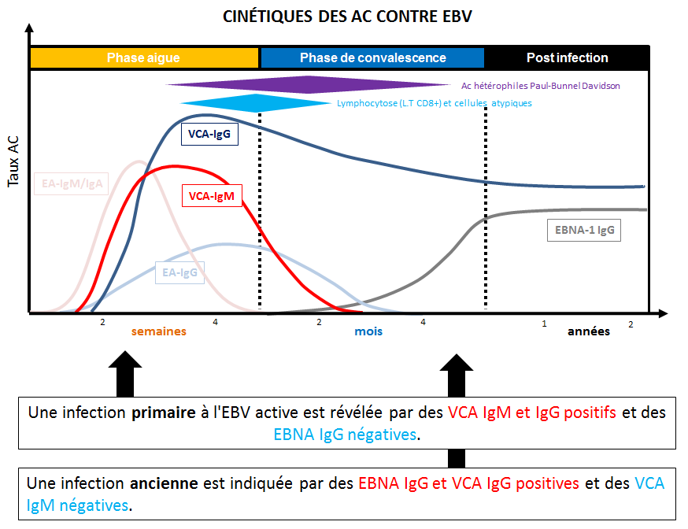
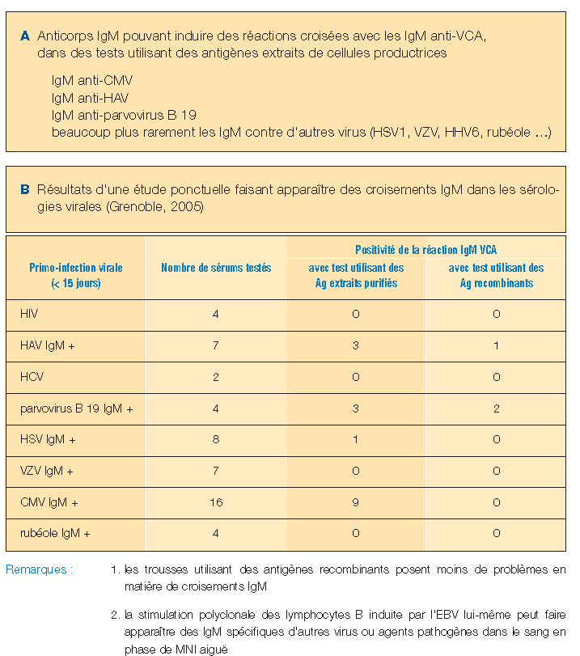
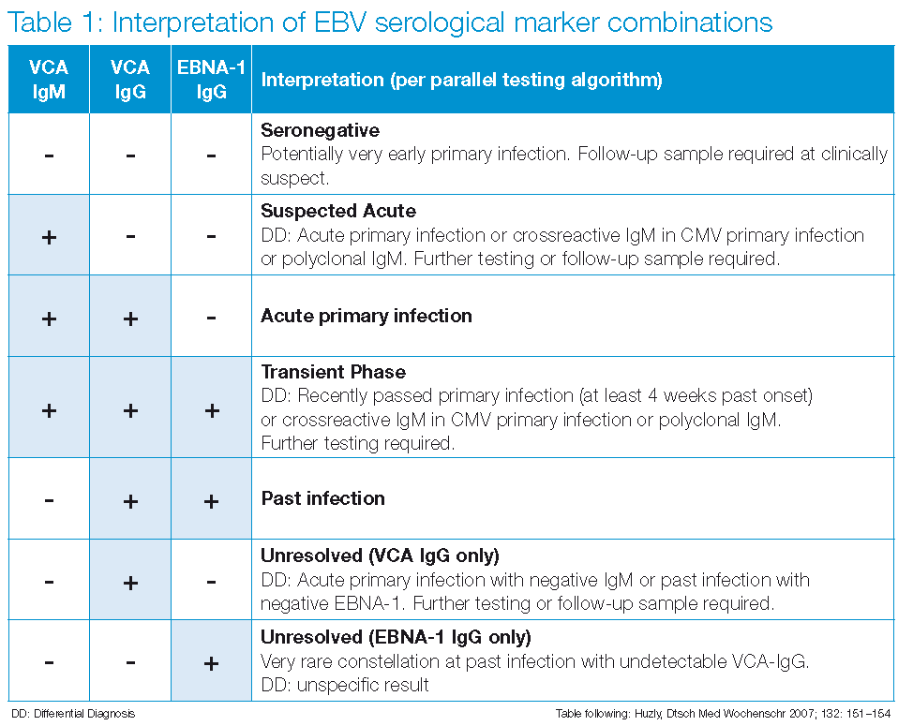
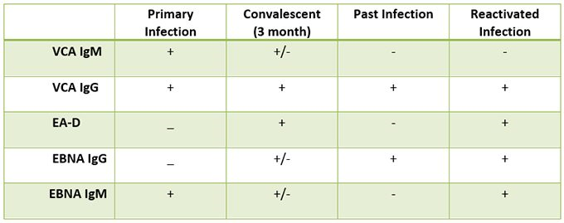

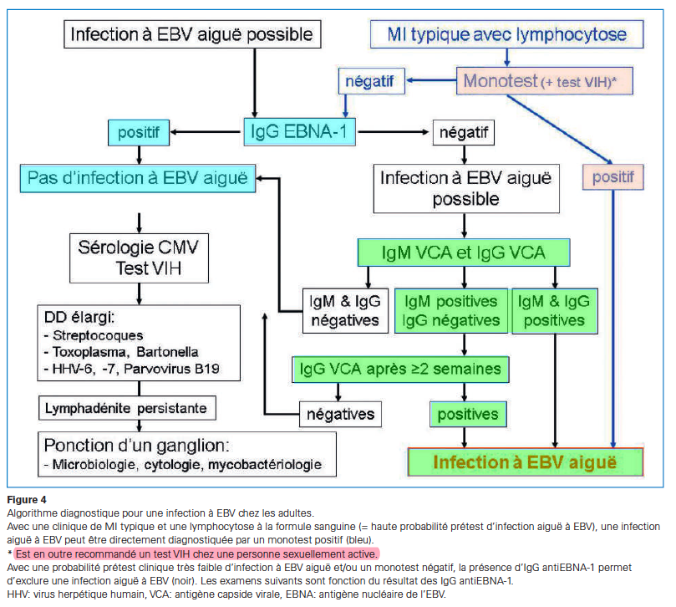
Forum Médical Suisse 2014 (11) : p.226-232

- VIREMIE EBV ET DIAGNOSTIC

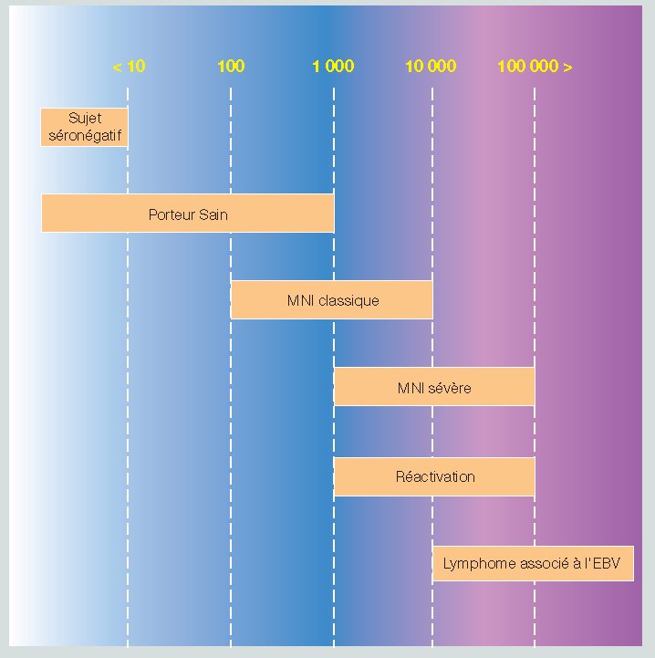

TRAITEMENT
- Traitement symptomatique
- Eviter le sport (surtout de contact) si splénomégalie en raison du risque de rupture de rate pendant minimum 2-3 sem. NB : l’examen physique n’est pas suffisant pour exclure une grosse rate => au besoin faire une US !!!
- Corticostéroïdes (1-3 mg/kg (max. 60 mg/j) pendant 7 jours) si:
  - Stridor sur obstruction des voies aériennes supérieures (< 5% des cas). Aussi surélever la tête, donner air humidifié. Au besoin adenoïdectomie.
  - Cytopénies sévères :
    - Anémie hémolytique auto immune
    - Thrombopénies avec saignements
  - Méningite aseptique.
- Chez immunosupprimés :
  - Antiviraux (acyclovir)
  - Immunoglobulines si infection sévère, post-transplantation

SUIVI ET SURVEILLANCES :
- Surveiller l’abcédation des gg
- Surveiller le risque obstructif des amygdales sur l’œdème
- CAVE : rupture splénique → éviter les sports de contact
  - Pas de sport de contact pendant 1 mois (risque de rupture de rate) et même discuter selon le risque la réalisation d’un US de rate avant la reprise et ne pas reprendre tant que la rate a une taille > 1,5 x à la norme → recontrôler 1x/mois.
  - Pause de compétition pour les athlètes de haut niveau pendant 6-12 semaines et prévenir que risque de perte de niveau ad 6-12 mois.
- Proteger l’entourage immunodéprimes → Après une primo-infection, le virus peut-être excrété ad 18 mois voir même des années chez 15-25% des patients immunocompétents.

